Bezienswaardigheden

Culturele uitstappen

De steden Alicante , Cartagena en Murcia zijn zeker het bezoeken waard.

In Cartagena hebben wij eerst een rondrit gedaan met een bus. Zo hadden we een mooi overzicht van wat de stad te bieden had. Daar is het teatro Romano zeker het bezoeken waard. Hou tijdens al u uitstappen rekening met de Spaanse siesta.

MURCIA

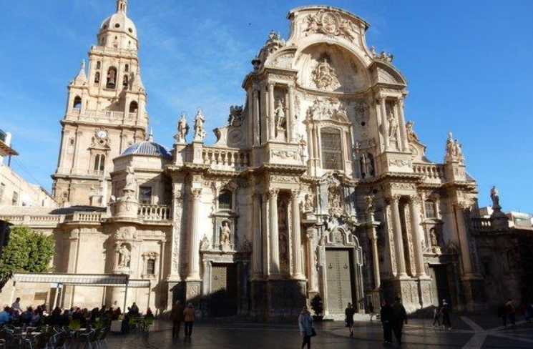

Murcia wordt ook wel het "Madrid van het Zuiden" genoemd. De stad bezit één van de indrukwekkendste kerken van het land, de Catedral de Santa Maria.

Andere bezienswaardigheden zijn oa. het Paleis van San Esteban, de Kerk van San Miguel, het Ramón Gaya museum, het Klooster van Verónicas, het barokke Palacio Episcopal en het 18de eeuwse Palacio de los Fontes....

ELCHE

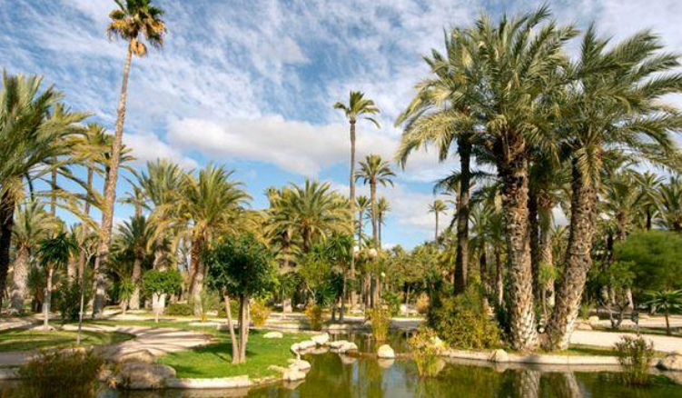

Eén van de meest bijzondere plekken in Elche is het Palmeral de Elche. Dit is met ruim 200.000 palmbomen één van de grootste palmbomentuinen van de wereld. Sinds 2000 staat de palmbomentuin op de UNESCO lijst van Werelderfgoed.

Natuur Zoutmeren Torrevieja

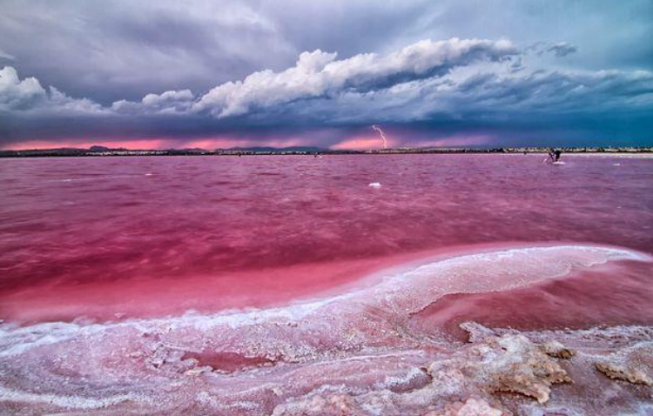

Torrevieja staat vooral bekend om zijn zoutmeren (salinas). De zoutmeren van Torrevieja (roos water) en La Mata zijn eveneens de grootste van Europa. Het roze zoutmeer kent een geneeskundige werking; erin baden biedt verlichting bij hartklachten, reuma, huidziekten en astma. Insmeren met modder, lekker laten drogen en dan het zoute water in. Doe sandalen of slippers aan je voeten want het zout kan wonden veroorzaken. Neem een paar flessen water mee om je nadien af te spoelen.

Natuurpark La Mata

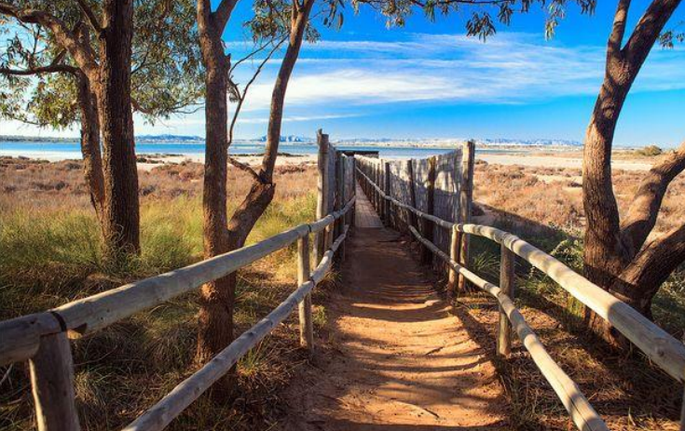

In het natuurpark van La Mata bevinden zich diverse lagunes die nog steeds gebruikt worden voor de zoutwinning. Een groter deel van dit gebied bestaat echter uit uitgestrekte moeraslanden. Deze vormen een belangrijke overwinterings- en broedplaats voor honderden vogelsoorten, zoals de flamingo, de fuut en verschillende eendensoorten. Ten noorden van de La Mata lagune, bij de monding van de rivier de Segura, liggen de Guardamar duinen. Hier kan je ook heerlijk wandelen.

Eiland Tabarca

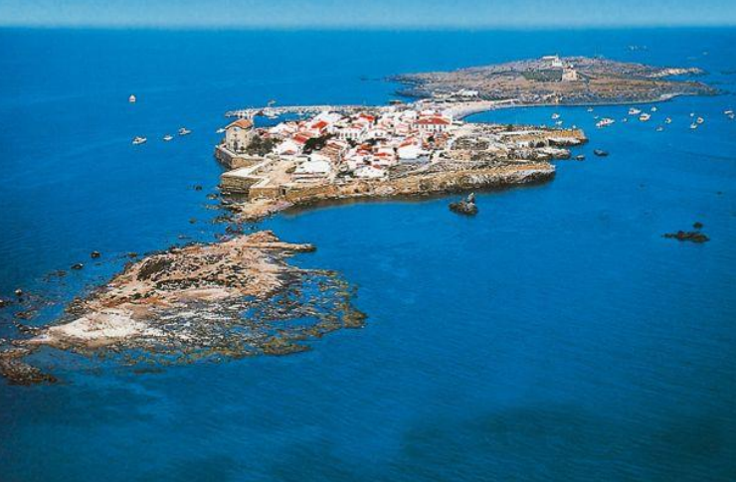

Tabarca is een eiland voor de kust van Santa Pola en is 400 m breed en 1800 m lang. Het is nog steeds bewoond, maar er wonen echter nog maar ongeveer 50 personen en in de winter nog iets minder. Een bezoekje aan het eiland is zeker de moeite waard. Je kan er heerlijk duiken en snorkelen. Een deel van de zee er rond is een beschermd zeereservaat. Je kan er zonnen, zwemmen en uiteraard van de lekkere plaatselijke gerechten genieten.

Mar Menor

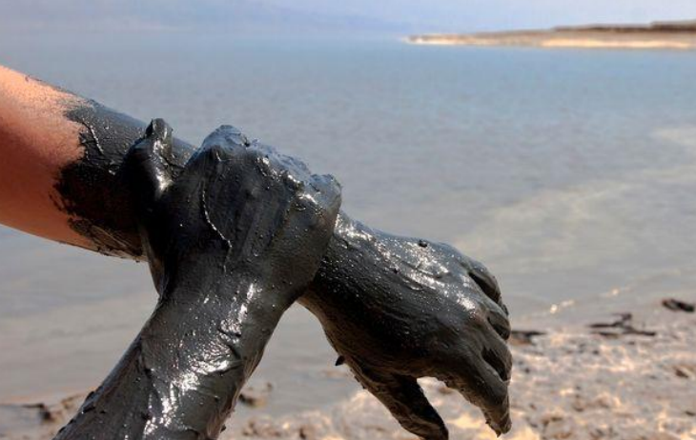

Europa's grootste binnenzee is één van Europa's mooiste natuurgebieden. Een kristalheldere zoutwaterlagune met eilandjes, prachtige zandstranden en een unieke fauna en flora. Rondom de Mar Menor liggen modderbaden welke een medicinale werking zouden hebben. Deze zijn gratis. De lange pier nodigt uit tot een mooie wandeling.